Муниципальное дошкольное образовательное учреждение
«Детский сад комбинированного типа № 18 «Берёзка»
г. Будённовска

« Талантиум»
Студия креативного рукоделия

Руководитель:
Заикина Ирина Николаевна
Воспитатель
высшейквалификационной категории

г. Будённовск
2020 г.
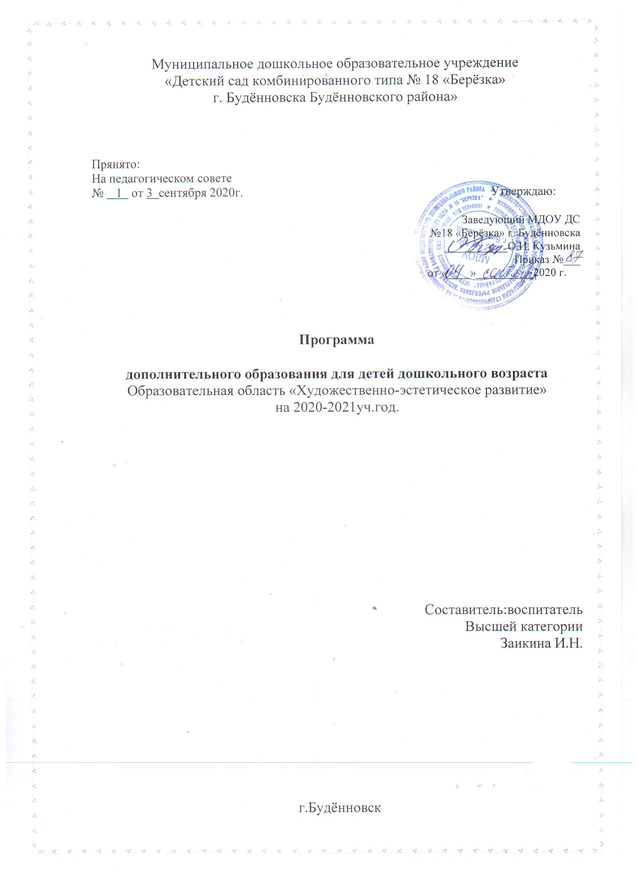
Муниципальное дошкольное образовательное учреждение «Детский сад комбинированного вида № 18 «Берёзка» г. Будённовска Будённовского района»

Полное наименование: Муниципальное дошкольное образовательное учреждение «Детский сад комбинированного вида №18 «Берёзка» города Буденновска Буденновского района»
Официальное сокращенное наименование: МДОУ ДС № 18 г. Буденновска
Организационно-правовая форма: муниципальное казенное дошкольное образовательное учреждение
Юридический адрес: 356800, Российская Федерация, Ставропольский край, Буденновский район, город Буденновск, проспект Калинина 1, улица Кочубея 101.
Почтовый адрес: 356800, Ставропольский край, Буденновский район, город Буденновск, проспект Калинина 1, улица Кочубея 101.
Телефон/факс: (86559)2-62-34; 2-61-53
Электронный адрес:Sad_18_26bud@mail.ru
Официальный сайт: http://мдоу-дс18березка-буденновск.рф

Паспорт программы

Наименование  программы | Программадополнительного образования детей дошкольного возраста художественно-эстетической направленности  муниципального дошкольного образовательного учреждения «Детский сад комбинированного вида № 18 «Берёзка» города Буденновска Буденновского района»
Руководитель учреждения | Заведующий МДОУ ДС № 18 «Берёзка» г. Буденновска  Кузьмина Ольга Игоревна
Разработчики | И.Н.Заикина - воспитатель
Исполнители | Воспитатель, педагогический коллектив МДОУ ДС № 18«Берёзка» г. Буденновска
Программа определяет: | Содержание и организацию художественно-эстетической направленности на уровне дошкольного образования воспитанников от 5 до 7 лет
Язык обучения | Русский
Срок действия программы | 2020-2021 г.г.

- ЦЕЛЕВОЙ РАЗДЕЛ

  - Пояснительная записка

Программа дополнительного образования разработана на основе основной образовательной программы Муниципального дошкольного образовательного учреждения «Детский сад комбинированного вида №18 «Берёзка» города Буденновска Буденновского района», в соответствии с ФГОС дошкольного образования, особенностей образовательного учреждения, региона и образовательных потребностей и запросов воспитанников и их родителей (законных представителей) и обеспечивает разностороннее развитие детей от 5 до 7 лет. Определяет цель, задачи, планируемые результаты, содержание и организацию образовательного процесса в ДОУ.
Программа реализуется на государственном языке Российской Федерации -русском языке.
Программа разработана в соответствии с требованиями основных нормативных документов:
- Федеральный закон от 29.12.2012 №273-ФЗ «Об образовании в Российской Федерации»;
- Приказ Минобрнауки России от 17.10.2013 №1155 «Об утверждении федерального государственного образовательного стандарта дошкольного образования»;
- Комментарии Минобрнауки России к ФГОС дошкольного образования от 28.02.2014 №08-249
- Приказ Минобрнауки России от 30.08.2013 №1014 «Об утверждении Порядка организации и осуществления образовательной деятельности по основным общеобразовательным программам – образовательным программам дошкольного образования»;
- Приказ Минобрнауки России от 28.12.2010 №2106 «Об утверждении и введении в действие федеральных требований к образовательным учреждениям в части охраны и здоровья обучающихся, воспитанников»;
- Письмо Минобрнауки России от 07.06.2013 №ИР-535/07 «О коррекции и инклюзивном образовании детей»;
- Постановление Главного государственного санитарного врача РФ от 15.05.2013 №26 «Санитарно-эпидемиологические требования к устройству, содержанию и организации режима работы дошкольных образовательных организаций (СанПиН 2.4.1.3049-13);
- Конвенция ООН о правах ребенка, 1989;
- «О гигиенических требованиях к максимальной нагрузке на детей дошкольного возраста в организационных формах обучения» (инструктивно методическое письмо от 14.03.2000 № 65/23-16);
- Методические рекомендации для дошкольных образовательных организаций по разработке основной образовательной программы дошкольного образования, 2015;
- Устав ДОУ 2015г.
- Программа развития ДОУ на 2018-2021г.
- Лицензия №(4230) от 01 октября 2015г.
В последнее время отечественная и зарубежная педагогика все больше внимания уделяет изобразительной деятельности, как средству развития в целом. Намечаются новые пути в развитии изобразительной деятельности, которые позволяют отойти от традиционных штампов работы, направлены на овладение детьми только лишь определенных навыков в рисовании и лепке.
Эти новые подходы позволяют разнообразить изобразительную деятельность через внедрение новых методов работы, которые дают толчок развитию, как творческому потенциалу ребенка, так и развитию личности ребенка в целом.
Развитию творческих способностей дошкольника уделяется достаточное внимание в таких комплексных программах, как: «Детство», «Радуга», «Развитие» и др. Авторы программ нового поколения предлагают через раздел художественно – эстетического воспитания знакомить детей с традиционными способами рисования. Развивая, таким образом, творческие способности ребенка.
Однако же изобразительное искусство располагает многообразием материалов и техник. Зачастую ребенку недостаточно привычных, традиционных способов и средств, чтобы выразить свои фантазии.
Нетрадиционные техники рисования демонстрируют необычные сочетания материалов и инструментов. Несомненно, достоинством таких техник является универсальность их использования. Технология их выполнения интересна и доступна как взрослому, так и ребенку.
Именно поэтому, нетрадиционные методики очень привлекательны для детей, так как они открывают большие возможности выражения собственных фантазий, желаний и самовыражению в целом.
Человек должен быть личностью с развитым чувством красоты и активным творческим началом. Тенденции современного мира таковы, что общество остро нуждается не только в здоровом и крепком поколении, но и инициативном, думающем, творческим, способным достойно выйти из любой жизненной ситуации. А это возможно, если человек обладает нестандартным, творческим мышлением.
Как показывает опыт, наличие творческих способностей играет в жизни человека немаловажную роль, начиная от формирования личности и заканчивая становлением специалиста, семьянина, гражданина. Статистика свидетельствует, что дети в 5-летнем возрасте дают до 90% оригинальных ответов, в 7-летнем – 20%, а взрослые – лишь 2%. Это как раз те, кто выдержал давление и остался творческой личностью. Цифры заставляют задуматься о том, как важно не упустить момент и не оттолкнуть человека от творческой деятельности, а наоборот, приблизить к ней, заинтересовать, научить видеть и реализовывать свои возможности.
Программа «Маленькие волшебники» разработана в силу актуальности проблемы формирования гармоничной, духовно богатой, физически здоровой, эстетически развитой личности, обладающей эстетическим сознанием, задатками художественной культуры, творческими способностями к индивидуальному самовыражению через использование различных нетрадиционных форм творческой деятельности. Поэтому и основой программы является изобразительная деятельность с использованием нетрадиционных художественных техник изобразительного искусства.
Программа «Талантиум» направлена на развитие художественно-эстетического, эмоционального, духовно-нравственного творческого потенциала дошкольников в процессе продуктивных видов деятельности с помощью современных доступных средств, технологий, материалов и предназначена для образования детей 5-7 лет.
Через реализацию данной программы педагог раскрывает содержание категорий добра, красоты и истины в окружающем мире и сфере человеческих отношений, эмоционально-эстетические чувства, вкус, оценку и суждения, общечеловеческие, эмоционально-нравственные ориентации на проявление эстетического в разнообразных предметах и явлениях природного и социального характера.
В эстетическом развитии детей центральной является способность к восприятию художественного произведения и самостоятельному созданию выразительного образа. Это относится как к конечному продукту, так и к характеру процесса деятельности, с учетом индивидуальных особенностей и возрастных возможностей детей. Наиболее эффективное средство для этого – изобразительная деятельность.
Изобразительное искусство и декоративно-прикладное творчество играют важную роль в решении образовательных и воспитательных задач.
Во-первых, рисование, аппликация, лепка оказывают влияние на мыслительную деятельность: готовая работа, по сути, представляет собой рассказ, но не словами, а изобразительными средствами. Характер мотивов и образов декоративного искусства связан с задачами преображения среды окружающей человека, в соответствии с представлениями о добре и красоте.
Во-вторых, волшебное возникновение изображения под кистью, работа с помощью ножниц или пластилина доставляют удовольствие, вызывают положительные эмоция, вносят во внутренний мир ребенка, радость и бодрость.
В-третьих, очень важно, что ребенок видят результаты своей деятельности, учится их анализировать и находить им применение.
В-четвертых, детская работа (особенно рисунок) может стать своеобразным психологическим тестом, отражающим многие черты характера ребенка.
В-пятых, рисование — это возможность экспериментировать, по-новому осмыслять реальную действительность.
Первоначальной задачей рисования для детей является освоение свойств различных предметов и средств изобразительной деятельности (материалов: краски, тесто, пластилин, карандаши и т. д.), затем дело доходит до примитивного изобразительного рисования, но и это могут быть игра с цветовым красочным пятном, линией, точкой, рисование пальчиками, ладошками, обеими руками одновременно, наклеивание клочков ваты, ткани, крупы и использование любых других «инструментов».
В целом можно отметить, что рисование на протяжении дошкольного возраста развивается от предметной формы и сюжетного содержания к сюжетной форме и содержанию; от неустойчивости замысла и его зависимости от «полевых» условий к устойчивости; от овладения и завоевания не только пространства листа, но и настоящего трехмерного пространства; от индивидуального изображения к коллективному.
Таким образом, воображение как новообразование ребенка дошкольного возраста развивается не только в игре, но и в продуктивных видах деятельности (рисовании, лепке, конструировании и т.д.).
Одно из важных условий успешного развития детского художественного творчества – разнообразие и вариативность работы с детьми. Новизна обстановки, необычное начало работы, красивые и разнообразные материалы, интересные неповторяющиеся задания, возможность выбора и многое другое – вот факты, которые помогают не допустить в детскую изодеятельность однообразие и скуку, обеспечивают живость и непосредственность детского восприятия и деятельности. Очень важно предоставить растущей личности возможность познать радость созидания, получить удовлетворение от своей деятельности, научить создавать своими руками рисунок, поделку, аппликацию.
Все это подчеркивает актуальность рассматриваемой проблемы и ставит задачу создания таких условий обучения, в которых возможно не только эффективное усвоение знаний детьми, но и организацию и развитие поисковой деятельности детей, т.е. достижение наибольшего воспитательного эффекта.

  - Цели и задачи Программы
Цель: познакомить детей с наиболее полным спектром видов изобразительного искусства с помощью различных нетрадиционных техник,создавать условия для формирования всесторонне интеллектуальной, эстетически развитой творческой личности, содействовать развитию инициативы, выдумки и творчества детей в атмосфере эстетических переживаний и увлеченности, совместного творчества взрослого и ребенка, через различные виды изобразительной и прикладной деятельности. Развивать познавательные, конструктивные, творческие и художественные способности в процессе деятельности с различными материалами. Воспитывать самостоятельность, уверенность, инициативность, интерес к художественному экспериментированию.
Достижение данной цели невозможно без обучения дошкольников навыкам обращения с разнообразными художественными материалами как средствами креативной выразительности.
Основные задачи данной программы:
- развитие индивидуальных, личностных качеств дошкольника, положительной мотивации, устойчивого интереса к творческой деятельности;
- развитие творческого воображения, образного и логического мышления;
- знакомство с новыми нетрадиционными приемами работы с изобразительными материалами;
- обучение основам построения композиции и изобразительной грамотности;
- воспитание способности к самореализации и саморазвитию;
- воспитание чувства сотрудничества в совместной творческой работе;
- удовлетворение потребностей ребенка в эмоционально-насыщенных творческих переживаниях, обеспечение свободы выражения своих чувств в разных продуктивных видах деятельности.

  - Принципы и подходы к реализации Программы.
Основными подходами в реализации Программы являются художественно-эстетические подходы к развитию личности ребёнка.
Программа сформирована в соответствии с принципами и подходами, определёнными Федеральным государственным образовательным стандартом дошкольного образования (п.1.4.):
- поддержки разнообразия детства;
- сохранения уникальности и самоценности дошкольного детства как важного этапа в общем развитии человека;
- полноценное проживание ребёнком всех этапов детства (младенческого, раннего и дошкольного возраста), обогащения (амплификации) детского развития;
- индивидуализацию дошкольного образования (в том числе одарённых детей и детей с ограниченными возможностями здоровья);
- содействие и сотрудничество детей и взрослых, признание ребенка полноценным участником (субъектом) образовательных отношений;
- поддержку инициативы детей в различных видах деятельности;
- партнерство с семьей;
- приобщение детей к социокультурным нормам, традициям семьи, общества и государства;
- формирование познавательных интересов и познавательных действий ребенка в различных видах деятельности;
- возрастную адекватность (соответствия условий, требований, методов возрасту и особенностям развития).
Программа направлена на формирование общей культуры личности воспитанников, развития их социальных, нравственных, эстетических, интеллектуальных, физических качеств, инициативности, самостоятельности и ответственности ребёнка, формирования предпосылок учебной деятельности.
В Программе определены виды деятельности в соответствии с возрастом детей.
  - Характеристика особенностей развития детей дошкольного возраста.
Возрастные особенности детей 5-6 лет.
Дети шестого года жизни уже могут распределять роли до начала игры н строить свое поведение, придерживаясь роли. Игровое взаимодействие сопровождается речью, соответствующей и по содержанию, и интонационно взятой роли. Речь, сопровождающая реальные отношения детей, отличается от ролевой речи. Дети начинают осваивать социальные отношения и понимать подчиненность позиций в различных видах деятельности взрослых, одни роли становятся для них более привлекательными, чем другие. При распределении ролей могут возникать конфликты, связанные субординацией ролевого поведения. Наблюдается организация игрового пространства, в котором выделяются смысловой «центр» и «периферия». В игре «Больница» таким центром оказывается кабинет врача, в игре Парикмахерская» — зал стрижки, а зал ожидания выступает в качестве периферии игрового пространства.) Действия детей в играх становятся разнообразными.
Развивается изобразительная деятельность детей. Это возраст наиболее активного рисования. В течение года дети способны создать до двух тысяч рисунков. Рисунки могут быть самыми разными по содержанию: это и жизненные впечатления детей, и воображаемые ситуации, и иллюстрации к фильмам и книгам. Обычно рисунки представляют собой схематические изображения различных объектов, но могут отличаться оригинальностью композиционного решения, передавать статичные и динамичные отношения. Рисунки приобретают сюжетный характер; достаточно часто встречаются многократно повторяющиеся сюжеты с небольшими или, напротив, существенными изменениями. Изображение человека становится более детализированным и пропорциональным. По рисунку можно судить о половой принадлежности и эмоциональном состоянии изображенного человека.
Конструирование характеризуется умением анализировать условия, в которых протекает эта деятельность. Дети используют и называют разные детали деревянного конструктора. Могут заменить детали постройки в зависимости от имеющегося материала. Овладевают обобщенным способом обследования образца. Дети способны выделять основные части предполагаемой постройки. Конструктивная деятельность может осуществляться на основе схемы, по замыслу и по условиям. Появляется конструирование в ходе совместной деятельности. Дети могут конструировать из бумаги, складывая ее в несколько раз (два, четыре, шесть сгибаний); из природного материала. Они осваивают два способа конструирования: 1) от природного материала к художественному образу (в этом случае ребенок «достраивает» природный материал до целостного образа, дополняя его различными деталями); 2) от художественного образа к природному материалу (в этом случае ребенок подбирает необходимый материал, для того чтобы воплотить образ). Продолжает совершенствоваться восприятие цвета, формы и величины, строения предметов; систематизируются представления детей. Они называют не только основные цвета и их оттенки, но и промежуточные цветовые оттенки; форму прямоугольников, овалов, треугольников. Воспринимают величину объектов, легко выстраивают в ряд — по возрастанию или убыванию — до 10 различных предметов. Однако дети могут испытывать трудности при анализе пространственного положения объектов, если сталкиваются с несоответствием формы и их пространственного расположения.
Это свидетельствует о том, что в различных ситуациях восприятие представляет для дошкольников известные сложности, особенно если они должны одновременно учитывать несколько различных и при этом противоположных признаков.
В старшем дошкольном возрасте продолжает развиваться образное мышление. Дети способны не только решить задачу в наглядном плане, но и совершить преобразования объекта, указать, в какой последовательности объекты вступят во взаимодействие, и т.д. Однако подобные решения окажутся правильными только в том случае, если дети будут применять адекватные мыслительные средства. Среди них можно выделить схематизированные представления, которые возникают в процессе наглядного моделирования; комплексные представления, отражающие представления детей о системе признаков, которыми могут обладать объекты, а также представления, отражающие стадии преобразования различных объектов и явлений (представления о цикличности изменений): представления о смене времен года, дня и ночи, об увеличении и уменьшении объекта-в результате различных воздействий, представления о развитии и т. Кроме того, продолжают совершенствоваться обобщения, что является основой словесно логического мышления. В дошкольном возрасте у детей еще отсутствуют представления о классах объектов. Дети группируют объекты по признакам, которые могут изменяться, однако начинают формироваться операции логического сложения и умножения классов. Так, например, старшие дошкольники при группировке объектов могут учитывать два признака: цвет и форму (материал) и т.д.
Как показали исследования отечественных психологов, дети старшего дошкольного возраста способны рассуждать и давать адекватные причинные объяснения, если анализируемые отношения не выходят за пределы их наглядного опыта. Развитие воображения в этом возрасте позволяет детям сочинять достаточно оригинальные и последовательно разворачивающиеся истории. Воображение будет активно развиваться лишь при условии проведения специальной работы по его активизации.
Продолжают развиваться устойчивость, распределение, переключаемость внимания. Наблюдается переход от непроизвольного к произвольному вниманию. Продолжает совершенствоваться речь, в том числе ее звуковая сторона. Дети могут правильно воспроизводить шипящие, свистящие и сонорные звуки. Развиваются фонематический слух, интонационная выразительность речи при чтении стихов в сюжетно- ролевой игре и в повседневной жизни. Совершенствуется грамматический строй речи. Дети используют практически все части речи, активно занимаются словотворчеством. Богаче становится лексика: активно используются синонимы и антонимы.
Развивается связная речь. Дети могут пересказывать, рассказывать по картинке, передавая не только главное, но и детали. Достижения этого возраста характеризуются распределением ролей игровой деятельности; структурированием игрового пространства; дальнейшим развитием изобразительной деятельности, отличающейся высокой продуктивностью; применением в конструировании обобщенного способа обследования образца; усвоением обобщенных способов изображения предметов одинаковой формы.
Восприятие в этом возрасте характеризуется анализом сложных форм объектов; развитие мышления сопровождается освоением мыслительных средств (схематизированные представления, комплексные представления, представления о цикличности изменений); развиваются умение обобщать, причинное мышление, воображение, произвольное внимание, речь, образ Я.
Возрастные особенности детей 6-8 лет.
В сюжетно-ролевых играх дети подготовительной к школе группы начинают осваивать сложные взаимодействия людей, отражающие характерные значимые жизненные ситуации, например, свадьбу, рождение ребенка, болезнь, трудоустройство и т. д.
Игровые действия детей становятся более сложными, обретают особый смысл, который не всегда открывается взрослому. Игровое пространство усложняется. В нем может быть несколько центров, каждый из которых поддерживает свою сюжетную линию. При этом дети способны отслеживать поведение партнеров по всему игровому пространству и менять свое поведение в зависимости от места в нем. Так, ребенок уже обращается к продавцу не просто как покупатель, а как покупатель-мама или покупатель-шофер и т. п. Исполнение роли акцентируется не только самой ролью, но и тем, в какой части игрового пространства эта роль воспроизводится. Например, исполняя роль водителя автобуса, ребенок командует пассажирами и подчиняется инспектору ГИБДД. Если логика игры требует появления новой роли, то ребенок может по ходу игры взять на себя новую роль, сохранив при этом роль, взятую ранее.
Дети могут комментировать исполнение роли тем или иным участником игры. Образы из окружающей жизни и литературных произведений, передаваемые детьми в изобразительной деятельности, становятся сложнее. Рисунки приобретают более детализированный характер, обогащается их цветовая гамма. Более явными становятся различия между рисунками мальчиков и девочек. Мальчики охотно изображают технику, космос, военные действия и т.п. Девочки обычно рисуют женские образы: принцесс, балерин, моделей и т.д. Часто встречаются и бытовые сюжеты: мама и дочка, комната и т. д,
Изображение человека становится еще более детализированным и пропорциональным. Появляются пальцы на руках, глаза, рот, нос, брови, подбородок. Одежда может быть украшена различными деталями. При правильном педагогическом подходе у детей формируются художественно- творческие способности в изобразительной деятельности. Дети подготовительной к школе группы в значительной степени освоили конструирование из строительного материала. Они свободно владеют обобщенными способами анализа как изображений, так и построек; не только анализируют основные конструктивные особенности различных деталей, но и определяют их форму на основе сходства со знакомыми им объемными предметами. Свободные постройки становятся симметричными и пропорциональными, их строительство осуществляется на основе зрительной ориентировки.
Дети быстро и правильно подбирают необходимый материал. Они достаточно точно представляют себе последовательность, в которой будет осуществляться постройка, и материал, который понадобится для ее выполнения; способны выполнять различные по степени сложности постройки как по собственному замыслу, так и по условиям.
В этом возрасте дети уже могут освоить сложные формы сложения из листа бумаги и придумывать собственные, но этому их нужно специально обучать. Данный вид деятельности не просто доступен детям — он важен для углубления их пространственных представлений. Усложняется конструирование из природного материала. Дошкольникам уже доступны целостные композиции по предварительному замыслу, которые могут передавать сложные отношения, включать фигуры людей и животных. У детей продолжает развиваться восприятие, однако они не всегда могут одновременно учитывать несколько различных признаков.
Развивается образное мышление, однако воспроизведение метрических отношений затруднено. Это легко проверить, предложив детям воспроизвести на листе бумаги образец, на котором нарисованы девять точек, расположенных не на одной прямой. Как правило, дети не воспроизводят метрические отношения между точками: при наложении рисунков друг на друга точки детского рисунка не совпадают с точками образца.
Продолжают развиваться навыки обобщения и рассуждения, но они в значительной степени еще ограничиваются наглядными признаками ситуации.
Продолжает развиваться воображение, однако часто приходится констатировать снижение развития воображения в этом возрасте в сравнении со старшей группой. Это можно объяснить различными влияниями, в том числе и средств массовой информации, приводящими к стереотипности детских образов.
Продолжает развиваться внимание дошкольников, оно становится произвольным. В некоторых видах деятельности время произвольного сосредоточения достигает 30 минут. У дошкольников продолжает развиваться речь: ее звуковая сторона, грамматический строй, лексика. Развивается связная речь. В высказываниях детей отражаются как расширяющийся словарь, так и характер ощущений, формирующихся в этом возрасте. Дети начинают активно употреблять обобщающие существительные, синонимы, антонимы, прилагательные и т.д.
В результате правильно организованной образовательной работы дошкольников развиваются диалогическая и некоторые виды монологической речи. В подготовительной к школе группе завершается дошкольный возраст. Его основные достижения связаны с освоением мира вещей как предметов человеческой культуры; освоением форм позитивного общения с людьми; развитием половой идентификации, формированием позиции школьника.
К концу дошкольного возраста ребенок обладает высоким уровнем познавательного и личностного развития, что позволяет ему в дальнейшем успешно учиться в школе.

  - Планируемые результаты как ориентиры освоения детьми Программы.
Целевые ориентиры.
Планируемые результаты освоения Программы конкретизируют требования Стандарта к целевым ориентирам в обязательной части с учётом возрастных возможностей и индивидуальных различий (индивидуальных траекторий развития) детей. Результаты освоения Программы представлены в виде целевых ориентиров дошкольного образования, которые представляют собой социально-нормативные возрастные характеристики возможных достижений ребёнка на этапе завершения уровня дошкольного образования.
Специфика дошкольного детства (гибкость, пластичность развития ребенка, высокий разброс вариантов его развития, его непосредственность и непроизвольность), а также системные особенности дошкольного образования (необязательность уровня дошкольного образования в Российской Федерации, отсутствие возможности вменения ребенку какой-либо ответственности за результат) делают неправомерными требования от ребенка дошкольного возраста конкретных образовательных достижений и обусловливают необходимость определения результатов освоения образовательной программы в виде целевых ориентиров.
Целевые ориентиры не подлежат непосредственной оценке, в том числе в виде педагогической диагностики (мониторинга), и не являются основанием для их формального сравнения с реальными достижениями детей. Они не являются основой объективной оценки соответствия установленным требованиям образовательной деятельности и подготовки детей. Освоение Программы не сопровождается проведением промежуточных аттестаций и итоговой аттестации воспитанников.
  - Планируемый результат.
Старшая и подготовительная группы
•Овладеют различными приемами преобразования материалов.
•Освоят обобщенные способы работы.
•Разовьют познавательные, конструктивные способности.
•Разовьют интерес к результату и качеству поделки.
•Разовьется поисковая-исследовательская деятельность.
•Освоят умение анализировать поделку.
•Сформируется положительное отношение к труду(как своему, так и других).
•Разовьются конструктивные, познавательные, творческие и художественные способности.
•Подготовится рука к письму.
Формы подведения итогов реализации данной программы являются: выставки, открытые мероприятия, участие в смотрах, конкурсах детского сада, города.
  - Содержание Программы.
Начиная работу по обучению детей созданию поделок из различных материалов, основное внимание в программе уделяется освоению детьми основных приемов. Но это не значит, что исключаются творческие задания.
Обучение техническим приемам идет параллельно с развитием творческой инициативы детей.
Перед обучением детей работе с природным и бросовым материалом: тканью и бумагой проводятся занятия по знакомству со свойствами этих материалов. При обучении различным способам преобразования материалов наиболее значительное место среди используемых методов и приемов будет занимать процесс изготовления поделки. На первых занятиях идет полный показ с подробным объяснением своих действий. По мере приобретения детьми необходимого опыта, ребят все чаще привлекают к показу. При ознакомлении дошкольников с различными (материалами) техниками используется поэтапный показ. Деятельность детей по преобразованию разных материалов сама по себе интересна дня них, и вместе с тем, способствует формированию комбинаторных умений и творчества. А использование на занятиях художественной литературы и сюрпризных моментов делают ее еще более увлекательной, и помогает преодолевать возникающие трудности. Широкое использование игровых приемов влияет положительно на эмоции детей, которые в свою очередь оказывают влияние на развитие творчества дошкольников.
Использование тематического принципа построения занятий позволяет варьировать их в зависимости от умений и навыков детей, добиваться более значительного результата. Такие циклы очень мобильны, ими легко пользоваться.
При проведении анализа работы используются различные игровые упражнения и дидактические игры. Во время их проведения в занимательной форме дошкольники учатся находить достоинства своих работ и поделок.
Содержание программы разделено по видам художественной обработки материалов и построено в определенной последовательности с нарастанием сложности выполнения технологического процесса по мере развития моторных способностей и сложности обработки материала. У детей дошкольного возраста формируется обобщенные способы конструирования. Они повышают и совершенствуют свое мастерство в знакомых и новых для них техниках, усложняют композицию, увеличивают объем работы и экспериментируют с новыми материалами и их свойствами.

  - Педагогическая диагностика

Диагностика проводится в начале учебного года педагогом с целью исследования состояния мелкой моторики рук, конструктивных способностей и художественного вкуса детей, умения определять вид материала и его свойства, владение приемами работы с материалами и креативного мышления.
На основе наблюдений за детской деятельностью и анализа качества выполнения работы детьми, определяется уровень развития творческих и конструктивных способностей. Полученные результаты соответствуют показателям:
- знания о виде и свойствах материала,
- овладение приемов работы с материалами,
- развитие конструктивных способностей и художественного вкуса (резать, клеить, рвать, измерять, вырезать),
- развитие мелкой моторики.

Таблица 1

Диагностическое обследование детей старшей группы

№ п/п | Задания, вопросы | Используемый материал при выполнении задания | Знания, умения, навыки
 |  |  | сформированы | на стадии формирования
1 | Узнает и называет вид материала и его свойства | Природный, бросовый материал, бумага, картон, ткань, вата, поролон пластилин– небольшие фрагменты | Знает и называет не менее 6 видов материала и 6 свойств | Знает и называет не менее 4 видов материала и свойств
2 | Владеет приемами работы с материалами | Клей, ножницы, стека, палочки | Владеет приемами (режет, склеивает. измеряет) | Владеет 3 приемами
3 | Развиты конструированные способности и художественный вкус | Природный, бросовый и вспомогательный материал | Выполняет несложную конструкцию, самостоятельно украшает ее | Выполняет работу с помощью взрослого
4 | Развита мелкая моторика рук | Мелкие вспомогательные детали, мозаика | Скрепляет детали самостоятельно | Скрепляет детали самостоятельно или с помощью взрослого

Таблица 2

Диагностическое обследование детей подготовительной группы

№ п/п | Задания, вопросы | Используемый материал при выполнении задания | Знания, умения, навыки
 |  |  | сформированы | на стадии формирования
1 | Узнает и называет вид материала и его свойства | Природный, бросовый материал, бумага, картон, ткань, вата, поролон пластилин– небольшие фрагменты | Знает и называет не менее 8 видов материала и 8 свойств | Знает и называет не менее 6 видов материала и свойств
2 | Владеет приемами работы с материалами | Клей, ножницы, стека, палочки | Владеет приемами (режет, склеивает. измеряет) | Владеет 4 приемами
3 | Развиты конструированные способности и художественный вкус | Природный, бросовый и вспомогательный материал | Выполняет несложную конструкцию, самостоятельно украшает ее | Придумывает, и пытается выполнять работу самостоятельно
4 | Развита мелкая моторика рук | Мелкие вспомогательные детали, мозаика | Скрепляет детали самостоятельно | Пытается скреплять самостоятельно
Уровень сформированности творческих и конструктивных способностей определяется следующим образом:
Высокий уровень – 3 балла (сформирован).
Средний уровень – 2 балла (на стадии формирования).
Уровень ниже среднего – 1 балл (не сформирован).
По сумме набранных ребенком баллов определяется уровень усвоения им программы:
Высокий уровень – 24-27 баллов
Средний уровень – 16-23 балла
Уровень ниже среднего – 9-15 баллов
Результаты заносятся в сводные таблицы

2. СОДЕРЖАТЕЛЬНЫЙ РАЗДЕЛ

Разработанная программа предполагает работу с детьми в виде игровых занятий, совместной работы детей с воспитателем, а также самостоятельной художественной деятельности детей. Осуществляя руководство изобразительной деятельностью, необходимо помнить о ее специфике. Это необычное учебное занятие, на котором дети не просто чему-то учатся, чего-то узнают, это художественно-творческая деятельность, требующая от ребенка положительного эмоционального отношения, желания создать изображение, поделку, прикладывая усилия мысли и физические усилия. Без этого успех невозможен. Каждое занятие – это по существу творческая работа и творческая игра одновременно. А если это игра, то значит – это и интенсивное ощущение радости жизни. А радость дает возможность полнее раскрыться творческим способностям. Основная задача педагога – через поиск новых методических приемов содействовать развитию инициативы, выдумки и творчества детей.
Занятия могут посещать все желающие. Однако, продуманная отборочная работа поможет увидеть индивидуальные особенности каждого ребенка и наметить путь его творческого развития.
2.1. Формы и методы работы с детьми определяются особенностями данного предмета и включают как формы и методы, принятые в педагогике, так и адаптированные психологические методы: групповую беседу, анализ конкретных жизненных ситуаций, художественных текстов; проблемные ситуации; элементы наблюдения, самонаблюдения, опыта и эксперимента; игры (сюжетно-ролевые, имитационные, драматизация) тестирование и другие диагностические процедуры; решение задач ( творческих, репродуктивных, практических ). На занятиях используются:
- дидактические игры;
- игровые приемы и ситуации;
- пальчиковые игры, физминутки;
- графические, живописные упражнения;
- музыкальное сопровождение
- психогимнастика, релаксационные упражнения.
Программой рекомендуется использование информационных компьютерных технологий (ИКТ). Применение их необходимо для разработки презентаций, наглядного и раздаточного материала, различных схем. Именно наглядно-образное мышление является отличительной чертой детей дошкольного возраста, в связи с этим, очень действенно использование презентаций, наглядности которые позволят педагогу, опираясь на знание особенностей детского мышления, привлечь их внимание к объяснению новой, достаточно сложной информации, внести в занятие сюрпризный момент.
2.2. Основные принципы работы с детьми:
- активизация познавательной, коммуникативной и практической деятельности детей на репродуктивном и творческом уровнях, основанная на использовании разнообразных форм работы с детьми;
- диалогизация процесса обучения, равноправный диалог педагога с ребенком, учет интересов и потребностей детей,
обратная связь;
- активизация внутренней позиции, эмоционально-личностное отношение к изучаемому материалу;
- создание ситуаций успешности детей, подкрепление достижений детей, успехов в деятельности; практическая направленность занятий с обязательным обсуждением того, где и как можно применять новые знания и умения;
- учет индивидуальных темпов развития ребенка.
Организация изодеятельности детей осуществляется с помощью индивидуального подхода с учетом возрастных особенностей дошкольников.
2.3.Методы и приемы обучения.
Для реализации программы в зависимости от поставленных задач на занятиях используются различные методы обучения (словесные, наглядные, практические), чаще всего работа основывается на сочетании этих методов.
1.Словесные:
-рассказ;
-беседа;
-объяснение;
- чтение художественной литературы, художественное слово;
- образное слово (стихи, загадки, пословицы);
- поощрение;
- анализ результатов собственной деятельности и деятельности товарищей.
2. Наглядные:
использование в работе иллюстраций, фотографий, готовых изделий, пособий. Большое место отводится наглядности, то есть реальному предмету (выполненное взрослым панно, аппликация и т. д.). В процессе занятий наглядность используется в одних случаях для того, чтобы направить усилия ребёнка на выполнение задания, а в других – на предупреждение ошибок. В конце занятия наглядность используется для подкрепления результата, развития образного восприятия предметов, сюжета, замысла.
3. Практический прием:
Используется на занятиях и такой приём, как практический. Изготовление поделки, составление композиции в присутствии детей и рассказывание вслух. Тем самым, поощряется желание «думать вслух», то есть мастерить и проговаривать действия. Для того чтобы детские работы были интересными, качественными, имели эстетичный вид, необходимо стимулировать творческую активность детей, обеспечить ребёнку максимальную самостоятельность в деятельности не давать прямых инструкций, создавать условия для проявления собственной фантазии.

2.4.Этапы работы.
Весь образовательный цикл делится на 5 этапов.
1 этап – подготовительный (подбор литературы, составление конспектов занятий, сбор различного материала для поделок и т. д.).
2 этап - знакомство со свойствами материалов.
3 этап - обучение приемам изготовления.
4 этап - изготовление поделок.
5 этап – выставки детских работ.

Основной формой работы являются занятия с группой. Индивидуальный подход осуществляется непосредственно в процессе проведения занятий, по необходимости, для решения конкретных задач.

2.5. Условия и материалы для реализации программы
Занятия с детьми проводятся по следующей схеме:
1. Начало занятия – сюрпризный момент, сказочный сюжет или какая либо мотивация создания работы. Загадываются загадки, читаются стихи, проводятся беседы.
2. Рассказ, который сопровождается показом материала. Дети исследуют форму, обращают внимание на цвет, структуру.
3. Демонстрация образцов, панно, аппликации, композиции, их анализ.
4. Объяснение приёмов создания, Важно побудить детей к высказыванию предложений о последовательности выполнения задания, отметить особенности работы с данным материалом.
5. Пальчиковая гимнастика, разминка рук.
6. Самостоятельное изготовление поделки.
7. Анализ готовых поделок своих и товарищей.
8. Уборка рабочих мест, инструментов, оставшегося материала.
2.6.Материалы
Бумага разных видов:
картон белый и цветной, бумага акварельная, ватман, альбомы, писчая бумага, папирусная бумага, бумажные салфетки, гофрированная бумага, бумага цветная, бумага двухсторонняя, журнальная бумага, газетная бумага, калька и т.д.
Ткань:
вата, ватные диски, ватные палочки,
Свеча;
Природный материал:
семена растений, семена арбуза, дыни и др., сухие листья, сухие цветы, желуди, каштаны, шишки разных деревьев, веточки, мох, перья, галька и т.д.
Крупы:
мука, соль, фигурные макаронные изделия,
Пластилин
Глина,
Тесто соленое, тесто цветное,
Бросовый материал:
коробки, спички, пластиковые бутылочки, крышечки разных размеров и материалов, скорлупки от киндер яиц, пробки, баночки от йогуртов, разовая посуда, коктейльные трубочки, пайетки, бусы, скорлупа яиц, фольга,и т.д.
Нитки:
мулине, джутовая, ирис и др.
Краски:
гуашь, акварельные краски, акриловые краски, карандаши простые, цветные,
фломастеры, маркеры, печати, восковые мелки, пастель, уголь, гелевые ручки и т.д.
Материал для работы:
Ножницы, клеёнка, клей: клей-карандаш, канцелярский клей, клей ПВА, клейстер,
кисти: беличьи № 1, 3, 5, 9, щетина № 3, 5 стеки,
влажные салфетки, непроливайки, шаблоны.

2.7.Способы работы:
1.Отрезание или обрывание полосок или кусочков от листа бумаги.
2.Вырезание по контуру предметов и комбинирование из них композиций.
3.Наклеивание комочков бумаги на плоскостное изображение.
4.Скатывание бумажных салфеток в комочки и наклеивание их на изображение.
5.Наклеивание ниток и ткани на изображение.
6.Скатывание ватных шариков и наклеивание их на изображение.
7.Наклеивание ватных дисков на изображение.
8. Наклеивание сухих листьев на плоскостное изображение.
9. Скрепление различных деталей.
10. наматывание ниток на основу.
11. Моделирование из природного материала: скорлупы, семечек, гороха, фасоли, крупы, веточек, камешков.
12.Комбинирование природных материалов с различными другими материалами.
13.Изучение нетрадиционных способов рисования.
14.Лепка предметов из теста и их закрашивание.
15.Изучение приемов работы с бумагой.
16.Барельеф.
2.8. Работа с педагогами предусматривает: беседы, консультации и советы по изготовлению той или иной поделки, семинары, практикумы, мастер-классы.
2.9.Работа с родителями предполагает: папки раскладушки, информационные стенды, индивидуальные консультации, мастер - классы, анкетирование, родительские встречи, семинары - практикумы

3.ОРГАНИЗАЦИОННЫЙ РАЗДЕЛ

Программа построена на принципах развивающего обучения и направлена на развитие личности ребенка в целом: умения сравнивать и обобщать собственные наблюдения, видеть и понимать красоту окружающего мира, на совершенствование речи дошкольников, их мышления, творческих способностей.
Приоритет в обучении отдается пониманию и оценке происходящего, совместной практической деятельности воспитателя и детей.

3.1. Материально-техническое обеспечение программы, обеспеченность методическими материалами и средствами обучения и воспитания.
В процессе обучения используются печатные пособия (демонстрационный, наглядный материал, таблицы, схемы, и др.), разработанные в соответствии с требованиями федерального государственного образовательного стандарта дошкольного образования.
Имеется необходимое методическое обеспечение: программы, методические пособия, дидактический материал. Методическое сопровождение реализации Программы соответствует профессиональным потребностям педагогических работников, специфике условий осуществления образовательного процесса. Активно используются ИКТ: в управлении процессом реализации Программой, в обеспечении образовательного процесса, для проведения мониторинга, на сайте для взаимодействия со всеми участниками образовательного процесса создана страничка, в том числе с родителями, с органами управления образования, другими ДОУ, социальными институтами.
Перечень оборудования для организации образовательного процесса:
- Мультимедийное оборудование: экран, проектор, ноутбук.
- Магнитофоны;
- Музыкальный центр;
• Компьютер.

3.2. Организация образовательного процесса
Программа предполагает проведение одно занятия в неделю в первую половину дня, четыре занятия в месяц. Занятия внесены в расписание НОД. Продолжительность занятия 25 минут старшие дети, 30 минут дети подготовительной группы. Программа разработана на 2 года обучения для детей 5-7 лет.
3.3. Особенности традиционных событий, праздников, мероприятий
Построение воспитательно–образовательного процесса, направленно на обеспечение единства воспитательных, развивающих и обучающих целей и задач, с учетом интеграции на необходимом и достаточном материале, максимально приближаясь к разумному «минимуму» с учетом контингента воспитанников, их индивидуальных и возрастных особенностей, социального заказа родителей.
Задача воспитателя наполнить ежедневную жизнь детей увлекательными и полезными делами, создать атмосферу радости общения, коллективного творчества, стремления к новым задачам и перспективам.
Для организации традиционных событий эффективно используется сюжетно-тематического планирования образовательного процесса.
Темы определяются исходя из интересов детей и потребностей детей, необходимости обогащения детского опыта и интегрируют содержание, методы и приемы изразных образовательных областей. Единая тема отражается в организуемыхвоспитателем образовательных ситуациях детской практической, игровой, изобразительной деятельности, в музыке, в наблюдениях и общении воспитателя с детьми.
В организации образовательной деятельности учитываются также доступные пониманию детей сезонные праздники, такиекак Новый год, Проводы Зимушки-зимы, общественно-политические праздники (День народного единства России, День Защитника Отечества, Международный Женский день, День Победы и др.)
Организационной основой реализации комплексно-тематического принципа построения программы являются примерные темы (праздники, события), которые ориентированы на все направления развития ребенка дошкольного возраста и посвящены различным сторонам человеческого бытия, а так же вызывают личностный интерес детей к:
- Явлениям нравственной жизни ребенка
- Окружающей природе
- Миру искусства и литературы
- Традиционным для семьи, общества и государства праздничным событиям
- Событиям, формирующим чувство гражданской принадлежности ребенка (родной город, день народного единства, день защитника отечества и др.)
- Сезонным явлениям
- Народной культуре и традициям.
Тематический принцип построения образовательного процесса позволяет ввести региональные и культурные компоненты, учитывать приоритет дошкольного учреждения.

.

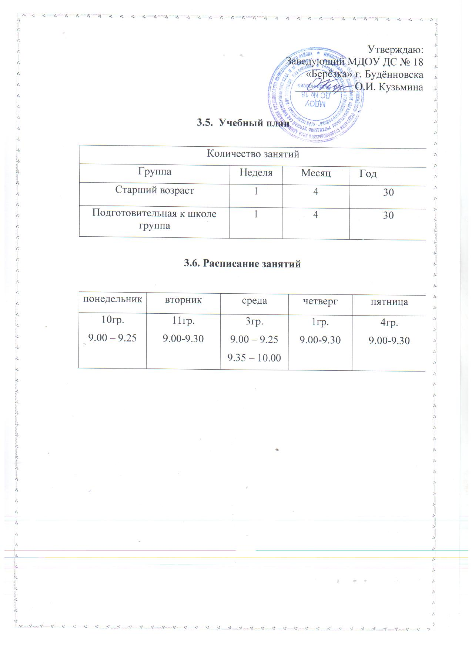

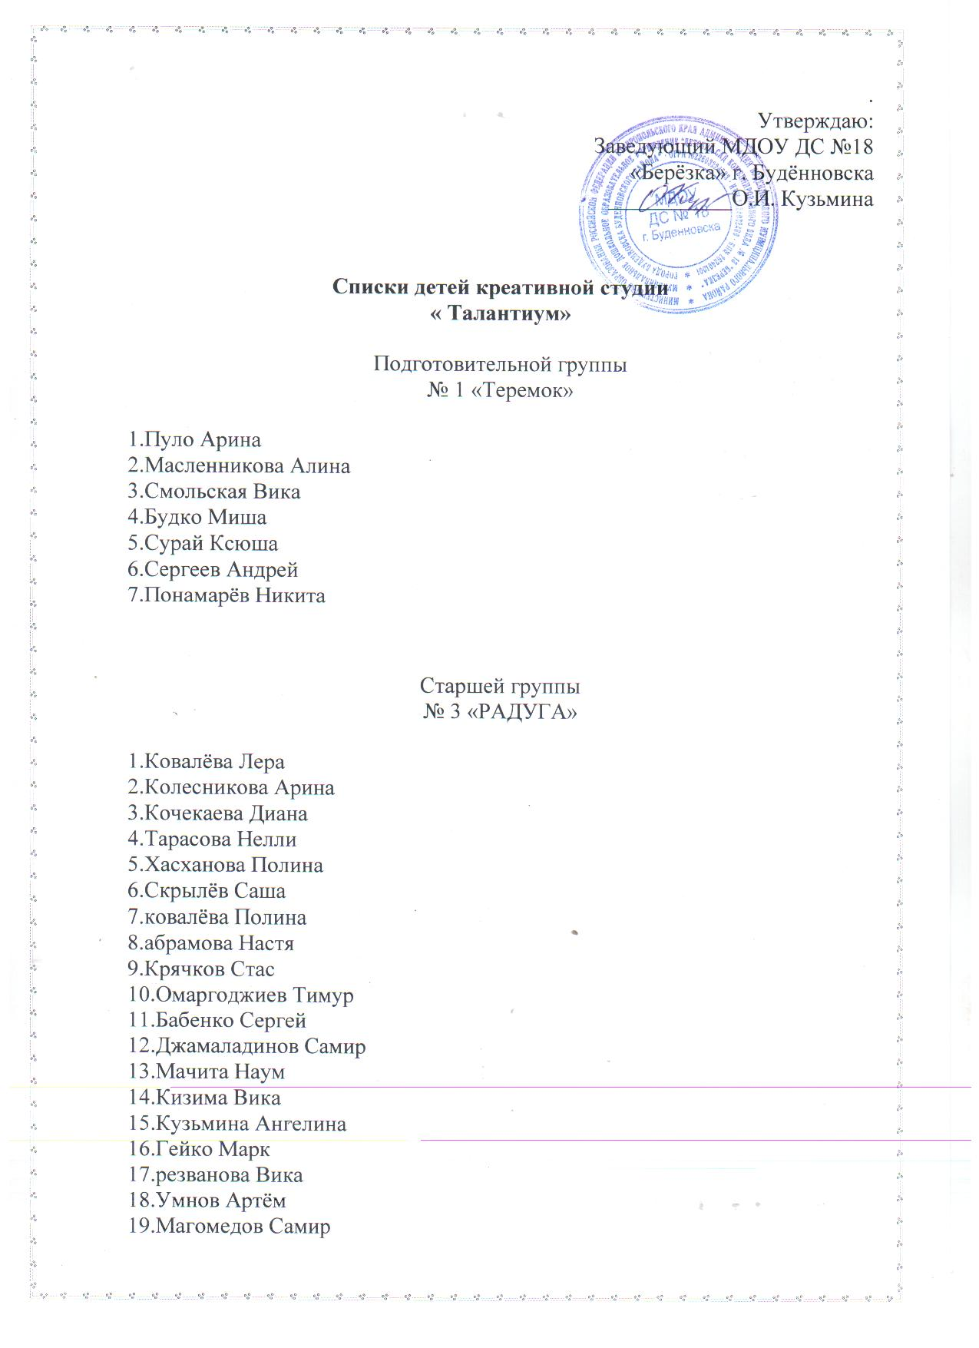

.
Подготовительной группы
№ 4 «Капитошка»

1.Абанова Полина
2.Мазитов Коля
3.Степанян Ангелина
4.Пуйко Аделина
5.Астахова Кристина
6.Иовенко Ангелина
7.Тихаев Мансур
8.Татевосян Вика
9.Зверева Настя

Старшей группы
№ 10 «СМЕШАРИКИ»

1.Арович Артём
2.Григорян Каролина
3.Горьковец Вероника
4.Лавренченко Алиса
5.Грига Богдан
6.багомедова Малика
7. Рязанов Костя
8.Бабсков Владик
9.Борисов Платон
10.Горобцова Арианна

Подготовительной группы
№ 11 «Сказка»

1.Бедрина Алина
2.Забабурин Артём
3.Кузмина Рита
4.Аржанов Максим

Список литературы:

- Андреева Р.П. «Расписные самоделки»,Издательский дом «Литера», Санкт –Петербург, 2000г.;
- Брыкина Е.К. «Творчество детей с различными материалами», Педагогическое общество России, М: 2002г.;
- Гомозова Ю.Б. «Калейдоскоп чудесных ремёсел», «Академия развития», Ярославль,1999г.;
- Гульянц З.К., Базик И.Л. « Что можно сделать из природного материала» М: «Просвещение»,1991г.;
- Гершензон М.А., «Головоломки профессора головоломки»,М: « Детская литература»;
- Гульянц З.К. «Учите детей мастерить»,М: «Просвещение»,1979г.;
- Гусакова М.А. « Подарки и игрушки своими руками» ( для занятий с детьми старшего дошкольного и младшего дошкольного возраста).-М: ТЦ « Сфера»,2000.-112с. (Серия « Вместе с детьми».)
- Демина И.П. «Подарки из природных материалов», Смоленск «Русич»,2001г.;
- «Делаем сами»-ежемесячный журнал;
- « Дошкольное воспитание» -журнал 1995-1999,2000-2005,2006-2008г.г.;
- КошелевВ.М. «Художественный и ручной труд в детском саду», М: «Просвещение»,2002г.;
- Корчинова О.В. «Декоративно-прикладное творчество в детских дошкольных учреждениях», Серия « Мир вашего ребенка». Ростов н/Д: Феникс, 2002.-320с.;
- Куцакова Л.В. «Конструирование и ручной труд в детском саду»,М: «Просвещение»,1990г.;
- Машинистов В.Г.. Романина В.И. «Дидактический материал по трудовому обучению», М: «Просвещение»,1991г.;
- Нагибина М.И. «Чудеса из ткани своими руками». Популярное пособие для родителей и педагогов. -Ярославль: « Академия развития», 1998.-208с.,ил. –( Серия: « Вместе учимся мастерить»).;
- Тарабарина Т. И. « Оригами и развитие ребёнка», « Академия развития», Ярославль, 19996г.

